

* Πώς κάνω διαίρεση με 2ψήφιο διαιρέτη;

1. Ακολουθώ **τα ίδια βήματα** της διαίρεσης, όπως τα ξέρω. Είναι ακριβώς **ίδια σκέψη**.

2. Ξεκινώ τη διαίρεση **«κατεβάζοντας» 2 ψηφία** από τον Διαιρεταίο, αφού 2 ψηφία έχει και ο διαιρέτης.

*«****2 ψηφία έχει ο διαιρέτης, 2 κατεβάζω και στα αριστερά του Διαιρεταίου και λέω...»***

3. Δίνω περισσότερη προσοχή, καθώς οι αριθμοί που υπολογίζω είναι μεγαλύτεροι.

**🡪 Μελέτησε τα παρακάτω παραδείγματα με 2ψήφιο διαιρέτη.**



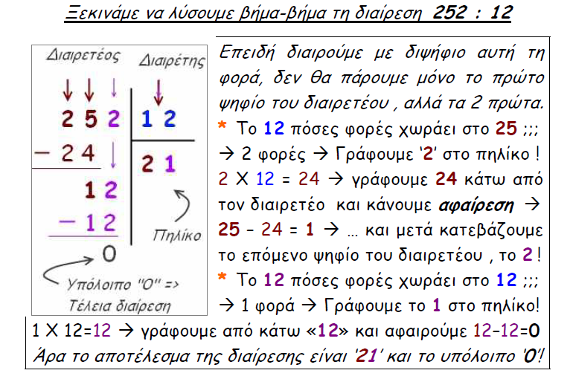

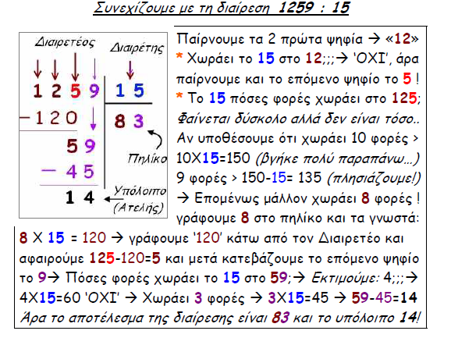

**Κι ένα μικρό κολπάκι για να βρίσκεις πιο εύκολα το αποτέλεσμα!**

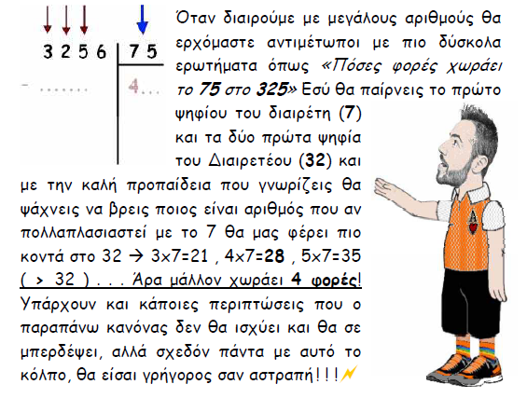



Τώρα που έμαθες πώς γίνεται η διαίρεση με διψήφιο διαιρέτη, **κάνε τις παρακάτω διαιρέσεις για να εξασκηθείς**!

|  |  |  |  |  |  |  |  |  |  |  |
| --- | --- | --- | --- | --- | --- | --- | --- | --- | --- | --- |
| **425** | **17** |  | **195** | **13** |  | **168** | **12** |  | **144** | **12** |
|  |  |  |  |  |  |  |  |  |  |  |
|  |  |  |  |  |  |  |  |  |  |  |
|  |  |  |  |  |  |  |  |  |  |  |
|  |  |  |  |  |  |  |  |  |  |  |

|  |  |  |  |  |  |  |  |  |  |  |
| --- | --- | --- | --- | --- | --- | --- | --- | --- | --- | --- |
| **242** | **11** |  | **300** | **15** |  | **221** | **13** |  | **231** | **11** |
|  |  |  |  |  |  |  |  |  |  |  |
|  |  |  |  |  |  |  |  |  |  |  |
|  |  |  |  |  |  |  |  |  |  |  |
|  |  |  |  |  |  |  |  |  |  |  |

|  |  |  |  |  |  |  |  |  |  |  |
| --- | --- | --- | --- | --- | --- | --- | --- | --- | --- | --- |
| **420** | **14** |  | **372** | **12** |  | **264** | **11** |  | **660** | **22** |
|  |  |  |  |  |  |  |  |  |  |  |
|  |  |  |  |  |  |  |  |  |  |  |
|  |  |  |  |  |  |  |  |  |  |  |
|  |  |  |  |  |  |  |  |  |  |  |